**I. MA TRẬN ĐỀ KIỂM TRA GIỮA HỌC KỲ II - MÔN TOÁN – LỚP 6**

|  |  |  |  |  |  |  |  |  |  |  |  |
| --- | --- | --- | --- | --- | --- | --- | --- | --- | --- | --- | --- |
| **TT**  (1**)** | **Chương/Chủ đề**  (2) | **Nội dung/đơn vị kiến thức**  (3) | **Mức độ đánh giá**  (4-11) | | | | | | | | **Tổng % điểm**  (12) |
| **Nhận biết** | | **Thông hiểu** | | **Vận dụng** | | **Vận dụng cao** | |  |
| **TNKQ** | **TL** | **TNKQ** | **TL** | **TNKQ** | **TL** | **TNKQ** | **TL** |  |
| **1** | **MỘT SỐ YẾU TỐ THỐNG KÊ VÀ XÁC SUẤT**  **8 tiết** | * 1.Thu thập, phân loại, biểu diễn dữ liệu | **1** |  | **1** |  |  |  |  |  | **1** |
| * 2.Mô tả và biểu diễn dữ liệu trên các bảng, biểu đồ | **1** |  | **2** |  |  |  |  |  |
| **2** | **Phân số và số thập phân**  **15 tiết** | 1.Phân số | **3** |  |  |  |  |  |  |  | **6** |
| 2. Tính chất cơ bản của phân số. |  |  |  |  |  |  |  |  |
| 3. So sánh phân số. |  |  | **1** |  |  |  |  |  |
| 4. Tính toán với phân số. | **4** |  |  | **1** |  | **1** |  |  |
| 5. Giá trị phân số của một số. |  |  |  |  |  |  |  |  |
| 6. Hỗn số. | **1** |  |  |  |  |  |  |  |
| * 7.Số thập phân. | **4** |  |  |  |  |  |  |  |
| * 8.Tính toán với số thập phân | **2** |  |  | **1** |  | **1** |  |  |
| * 9.Làm tròn và ước lượng. |  |  |  |  |  |  |  |  |
| * 10.Bài toán về tỉ số và tỉ số phần trăm. |  |  |  |  |  |  |  | **1** |
| **3** | **Các hình hình học cơ bản**  **8 tiết** | * 1.Điểm và đường thẳng. | **2** |  |  |  |  |  |  |  | **3** |
| * 2.Điểm nằm giữa hai điểm. | **1** |  |  | **1** |  |  |  |  |
| * 3.Tia. | **1** |  | **1** |  |  |  |  |  |
| * 4.Đoạn thẳng, độ dài đoạn thẳng. |  |  |  | **1** |  |  |  |  |
| **Tổng** | | | **20** |  | **5** | **4** |  | **2** |  | **1** |  |
| **Tỉ lệ %** | | | **40%** | | **30%** | | **20%** | | **10%** | | **100** |
| **Tỉ lệ chung** | | | **70%** | | | | **30%** | | | | **100** |

**II. BẢN ĐẶC TẢ MỨC ĐỘ ĐÁNH GIÁ ĐỀ KIỂM TRA HỌC KỲ I - MÔN TOÁN -LỚP 6**

|  |  |  |  |  |  |  |  |
| --- | --- | --- | --- | --- | --- | --- | --- |
| **TT** | **Chương/Chủ đề** | **Nội dung/Đơn vị kiến thức** | **Mức độ đánh giá** | **Số câu hỏi theo mức độ nhận thức** | | | |
| **Nhận biêt** | **Thông hiểu** | **Vận dụng** | **Vận dụng cao** |
| **1** | **MỘT SỐ YẾU TỐ THỐNG KÊ VÀ XÁC SUẤT** | ***Thu thập, phân loại, biểu diễn dữ liệu theo các tiêu chí cho trước*** | ***Nhận biết:***  – Nhận biết được tính hợp lí của dữ liệu theo các tiêu chí đơn giản. | **1TN** | **1TN** |  |  |
| ***Vận dụng:***  – Thực hiện được việc thu thập, phân loại dữ liệu theo các tiêu chí cho trước từ những nguồn: bảng biểu, kiến thức trong các môn học khác. |  |  |  |  |
| ***Mô tả và biểu diễn dữ liệu trên các bảng, biểu đồ*** | ***Nhận biết:***  – Đọc được các dữ liệu ở dạng: bảng thống kê; biểu đồ tranh; biểu đồ dạng cột/cột kép (*column chart*). | 1NB | ***2TN*** |  |  |
| ***Thông hiểu:***  – Mô tả được các dữ liệu ở dạng: bảng thống kê; biểu đồ tranh; biểu đồ dạng cột/cột kép (*column chart*). |  |  |  |  |
| ***Vận dụng:***  – Lựa chọn và biểu diễn được dữ liệu vào bảng, biểu đồ thích hợp ở dạng: bảng thống kê; biểu đồ tranh; biểu đồ dạng cột/cột kép (*column chart*). |  |  |  |  |
| ***Hình thành và giải quyết vấn đề đơn giản xuất hiện từ các số liệu và biểu đồ thống kê đã có*** | ***Nhận biết:***  –Làm quen với mô hình xác suấttrong một số trò chơi, thí nghiệm đơn giản (ví dụ: ở trò chơi tung đồng xu thì mô hình xác suất gồm hai khả năng ứng với mặt xuất hiện của đồng xu, ...). |  |  |  |  |
| ***Thông hiểu:***  – Làm quen với việc mô tả xác suất (thực nghiệm) của khả năng xảy ra nhiều lần của một sự kiện trong một số mô hình xác suất đơn giản. |  |  |  |  |
| ***Mô tả xác suất (thực nghiệm) của khả năng xảy ra nhiều lần của một sự kiện trong một số mô hình xác suất đơn giản*** | ***Vận dụng:***  – Sử dụng được phân số để mô tả xác suất (thực nghiệm) của khả năng xảy ra nhiều lần thông qua kiểm đếm số lần lặp lại của khả năng đó trong một số mô hình xác suất đơn giản. |  |  |  |  |
| **2** | **Phân số** | ***Phân số. Tính chất cơ bản của phân số. So sánh phân số*** | ***Nhận biết:***  – Nhận biết được phân số với tử số hoặc mẫu số là số nguyên âm.  – Nhận biết được khái niệm hai phân số bằng nhau và nhận biết được quy tắc bằng nhau của hai phân số.  – Nêu được hai tính chất cơ bản của phân số.  – Nhận biết được số đối của một phân số.  – Nhận biết được hỗn số dương. | **4TN** | ***1TL*** | ***1TL*** |  |
| ***Thông hiểu:***  – So sánh được hai phân số cho trước. |  |  |  |  |
| ***Các phép tính với phân số*** | ***Vận dụng:***  – Thực hiện được các phép tính cộng, trừ, nhân, chia với phân số.  – Vận dụng được các tính chất giao hoán, kết hợp, phân phối của phép nhân đối với phép cộng, quy tắc dấu ngoặc với phân số trong tính toán (tính viết và tính nhẩm, tính nhanh một cách hợp lí).  – Tính được giá trị phân số của một số cho trước và tính được một số biết giá trị phân số của số đó.  – Giải quyết được một số vấn đề thực tiễn ***(đơn giản, quen thuộc)*** gắn với các phép tính về phân số (ví dụ: các bài toán liên quan đến chuyển động trong Vật lí,...). |  |  |  |  |
| ***Vận dụng cao:***  – Giải quyết được một số vấn đề thực tiễn ***(phức hợp, không quen thuộc)*** gắn với các phép tính về phân số. |  |  |  |  |
|  | ***Số thập phân và các phép tính với số thập phân. Tỉ số và tỉ số phần trăm*** | ***Nhận biết:***  – Nhận biết được số thập phân âm, số đối của một số thập phân. | ***7TN*** |  |  |  |
| ***Thông hiểu:***  – So sánh được hai số thập phân cho trước. |  | ***1TL*** |  |  |
| ***Vận dụng:***  – Thực hiện được các phép tính cộng, trừ, nhân, chia với số thập phân.  – Vận dụng được các tính chất giao hoán, kết hợp, phân phối của phép nhân đối với phép cộng, quy tắc dấu ngoặc với số thập phân trong tính toán (tính viết và tính nhẩm, tính nhanh một cách hợp lí).  – Thực hiện được ước lượng và làm tròn số thập phân.  – Tính được tỉ số và tỉ số phần trăm của hai đại lượng.  – Tính được giá trị phần trăm của một số cho trước, tính được một số biết giá trị phần trăm của số đó.  – Giải quyết được một số vấn đề thực tiễn ***(đơn giản, quen thuộc)*** gắn với các phép tính về số thập phân, tỉ số và tỉ số phần trăm (ví dụ: các bài toán liên quan đến lãi suất tín dụng, liên quan đến thành phần các chất trong Hoá học,...). |  |  | ***1TL*** |  |
| ***Vận dụng cao:***  – Giải quyết được một số vấn đề thực tiễn ***(phức hợp, không quen thuộc)*** gắn với các phép tính về số thập phân, tỉ số và tỉ số phần trăm. |  |  |  |  |
| **3** | **Các hình hình học cơ bản** | ***Điểm, đường thẳng, tia*** | ***Nhận biết:***  – Nhận biết được những quan hệ cơ bản giữa điểm, đường thẳng: điểm thuộc đường thẳng, điểm không thuộc đường thẳng; tiên đề về đường thẳng đi qua hai điểm phân biệt.  – Nhận biết được khái niệm hai đường thẳng cắt nhau, song song.  – Nhận biết được khái niệm ba điểm thẳng hàng, ba điểm không thẳng hàng.  – Nhận biết được khái niệm điểm nằm giữa hai điểm.  – Nhận biết được khái niệm tia. | ***4TN*** | ***1TL*** |  |  |
| ***Đoạn thẳng. Độ dài đoạn thẳng*** | ***Nhận biết:***  –Nhận biết được khái niệm đoạn thẳng, trung điểm của đoạn thẳng, độ dài đoạn thẳng.. |  | ***1TL*** |  |  |
| **Tổng** | | |  |  |  |  |  |
| **Tỉ lệ %** | | |  |  |  |  |  |
| **Tỉ lệ chung** | | |  |  |  |  |  |

**III. ĐỀ KIỂM TRA GIỮA KÌ II. MÔN TOÁN 6**

**Thời gian: 90 phút.**

Câu 1 (NB). Một nhóm bạn thân gồm 6 người đi đến một quán trà chanh và mua các loại nước uống và các loại nước uống được ghi lại trong bảng sau:

|  |  |  |  |  |  |
| --- | --- | --- | --- | --- | --- |
| Nước cam | Nước dưa hấu | Nước chanh | Nước dứa | Nước cam | Nước dưa hấu |

Có bao nhiêu loại nước được mua?

A. 5 B. 4 C. 3 D. 2

Câu 2 (TH). Dựa vào bảng thống kê xếp loại hạnh kiểm lớp 6B như sau:

|  |  |  |  |
| --- | --- | --- | --- |
| Xếp loại hạnh kiểm | Tốt | Khá | Trung bình |
| Số học sinh | 26 | 5 | 3 |

Em hãy cho biết lớp 6B có bao nhiêu học sinh?

A. 31 B. 28 C. 18 D. 34

Câu 3 (NB). Điểm thi của Nam và Khải được biểu diễn trong biểu đồ cột kép ở hình sau:

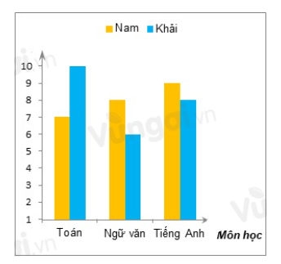

Khẳng định nào sau đây **đúng**?

A. Điểm Toán của Nam cao hơn Khải

B. Điểm cả 3 môn của Khải cao hơn Nam

C. Điểm Ngữ văn của Nam cao hơn Khải

D. Điểm Ngữ văn của Khải cao hơn Nam

Câu 4 (TH). Cho biểu đồ cột ghép điểm học kì 1 của bạn Hải và bạn Lan như sau:

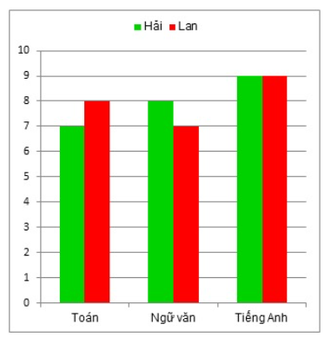

Môn Ngữ văn của bạn Lan bằng bao nhiêu?

A. 8 B. 6 C. 7 D. 9

Câu 5 (TH). Giáo viên yêu cầu lớp trưởng tổng kết hạnh kiểm cuối tháng 12 của lớp 6A. Lớp trưởng điều tra và thu được kết quả sau:

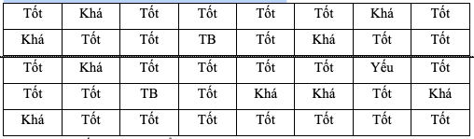

Có bao nhiêu học sinh đạt hạnh kiểm khá?

A. 9 B. 2 C. 28 D. 30

**Câu 6:** **(NB)** Trong cách viết sau đây, cách viết nào cho ta phân số?

|  |  |  |  |
| --- | --- | --- | --- |
| A. | B. | C. | D. |

**Câu 7:** **(NB)** Phân số nào sau đây bằng phân số ?

|  |  |  |  |
| --- | --- | --- | --- |
| A. | B. | C. | D. |

**Câu 8:** **(NB)** Phân số đối của phân số ?

|  |  |  |  |
| --- | --- | --- | --- |
| A. | B. | C. | D. |

**Câu 9:** **(NB)** Hãy chọn cách so sánh đúng ?

A.  B.  C.  D. 

**Câu 10:** **(NB)**Hỗn số  được viết dưới dạng phân số ?

|  |  |  |  |
| --- | --- | --- | --- |
| A. | B. | C. | D. |

**Câu 11**: **(NB)**Trong các số sau, số nào là số thập phân âm ?

|  |  |  |  |
| --- | --- | --- | --- |
| A. 75 | B. -75 | C. -7,5 | D. 7,5 |

**Câu 12:** **(NB)**Phân số  được viết dưới dạng số thập phân ?

|  |  |  |  |
| --- | --- | --- | --- |
| A. 1,3 | B. 3,3 | C. -3,2 | D. -3,1 |

**Câu 13**: **(NB)** Số đối của số thập phân -1,2 ?

|  |  |  |  |
| --- | --- | --- | --- |
| A. 12 | B. 1,2 | C. -12 | D. 0,12 |

**Câu 14:** **(NB)**Số 3,148 được làm tròn đến hàng phần chục ?

|  |  |  |  |
| --- | --- | --- | --- |
| A. 3,3 | B. 3,1 | C. 3,2 | D. 3,5 |

**Câu 15:** **(TH)**Giá trị của tổng ?

A.  B.  C. -1 D. 

**Câu 16): (TH)** Kết quả phép tính  ?

A. 3 B. 4 C. - 3 D. -4

**Câu 17):** **(TH)** Kết quả phép tính  ?

A. 3 B. 4 C. 1 D. 2

**Câu 18):** **(TH)**Tính  của 20 ?

|  |  |  |  |
| --- | --- | --- | --- |
| A. 4 | B. 5 | C. 6 | D. 7 |

**Câu 19):** **(TH)** Kết quả của phép tính 7,5:2,5 ?

|  |  |  |  |
| --- | --- | --- | --- |
| A. 2 | B. 4 | C. -3 | D. 3 |

**Câu 20: (TH)** Kết quả của phép tính 3,2 - 5,7 ?

|  |  |  |  |
| --- | --- | --- | --- |
| A. -2,5 | B. 2,5 | C. 5,2 | D. -5,2 |

**Câu 21.[NB­]:** Trên hình vẽ đường thẳng a chứa những điểm nào?

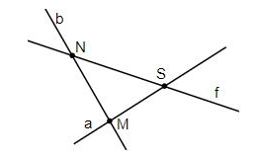

A. M và N. B. S và M C. N và S D. M, N và S.

**Câu 22**.**[NB]**  Ta có thể vẽ được bao nhiêu đường thẳng đi qua hai điểm phân biệt A và B?

A. 1. B. 2. C. 3 D. 4

**Câu 23.[NB]** Quan sát hình vẽ sau và cho biết điểm nằm giữa hai điểm Q và N là?



A. M. B. N. C. P. D.Q.

**Câu 24.[NB]** Trong hình vẽ sau có tất cả bao nhiêu tia?

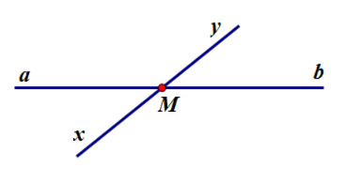

A. 1 B. 2 C. 3 D. 4

**Câu 25.[TH]:** Cho hình vẽ sau. Khẳng định nào sau đây là **Đúng:**

b

N



M

P

a

A. Tia Mb và tia MP là hai tia đối nhau.

B. Điểm N thuộc tia Mb.

C. Tia Ma và tia MP là hai tia trùng nhau.

D. Tia Pa đi qua điểm M.

**II. TỰ LUẬN(5 điểm)**

**Câu 1(1):** **(TH)**Thực hiện phép tính một cách hợp lí

a) A = 

b) B = 6,3 + (-6,3) + 4,9

**Câu 2(1đ):** **(VD)**Tìm x, biết

a) x - 5,01 = 7,02 - 2.1,5

b) 

**Câu 3 (1 điểm): (TH)**Quan sát *Hình 21*, chỉ ra các trường hợp ba điểm thẳng hàng. Trong mỗi trường hợp đó, chỉ ra điểm nằm giữa hai điểm còn lại.

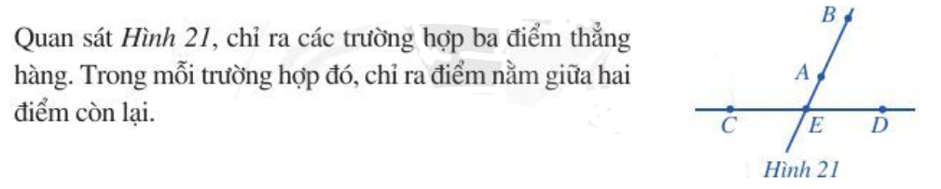

**Câu 4(1,25đ):** **(TH)**Cho đoạn thẳng AB dài 8cm. Lấy điểm C nằm giữa hai điểm A và B sao cho AC = 4cm. Tính độ dài đoạn thẳng CB.

**Câu 5(1đ): (VDC)** Trong đợt sơ kết học kì I, tổng số học sinh giỏi của 3 lớp 6A,6B, 6C là 90 học sinh. Biết  số học sinh giỏi của lớp 6A bằng  số học sinh giỏi của lớp 6B và bằng một nửa số học sinh giỏi của lớp 6C. Tính số học sinh giỏi của mỗi lớp?

**ĐÁP ÁN**

**I TRẮC NGHIỆM (5điểm)**

|  |  |  |  |  |  |  |  |  |  |  |  |  |  |
| --- | --- | --- | --- | --- | --- | --- | --- | --- | --- | --- | --- | --- | --- |
| **Câu** | 1 | 2 | 3 | 4 | 5 | 6 | 7 | 8 | 9 | 10 | **11** | **12** | **13** |
| **Đáp án** | **B** | **D** | **C** | **C** | **A** | **A** | **C** | **A** | **B** | **A** | **C** | **D** | **B** |
| **Câu** | **14** | **15** | **16** | **17** | **18** | **19** | **20** | **21** | **22** | **23** | **24** | **25** |  |
| **Đáp án** | **B** | **B** | **C** | **C** | **B** | **D** | **A** | **B** | **A** | **C** | **D** | **C** |  |

**II. TỰ LUẬN (5 điểm)**

**Câu 1(1):** Thực hiện phép tính một cách hợp lí

a) A = =  (0,5đ)

b) C = 6,3 + (-6,3) + 4,9 = [6,3 + (-6,3)] + 4,9 = 0 + 4,9 = 4,9 (0,5đ)

**Câu 2(1đ):** Tìm x, biết:

|  |  |
| --- | --- |
| a) x - 5,01 = 7,02 - 2.1,5  x - 5,01 = 4,02  x = 4,02 + 5,01  x = 9,03 (0,5đ) | b)      (0,5đ) |

**Câu 3(1đ):**

Chỉ ra được 3 điểm thẳng hàng: A,B,E; C,E,D (0,5đ)

Chỉ ra được điểm nằm giữa hai điểm: A giữa B và E; E giữa C và D (0,5)

**Câu 4(1đ):**

Vẽ đúng hình: (0,25đ)



AB = 8cm (0,25đ)

AC = 4cm (0,25đ)

CB = AB - AC = 8 - 4 = 4cm (0,25đ)

**Câu 5 (1đ)**

Gọi số HSG của lớp 6A là x ()

Khi đó:

Số HSG của lớp 6B là: =  (0.25 điểm)

Số HSG của lớp 6C là: (0.25 điểm)

Số HSG của cả 3 lớp là : (0.25 điểm)

Vậy số HSG của lớp 6A là 90:3=30 HS, 6B là 36 HS, 6C là 24 HS (0.25 điểm)